LESSINES/ATH

Un Athois en Alaska via le Rotary

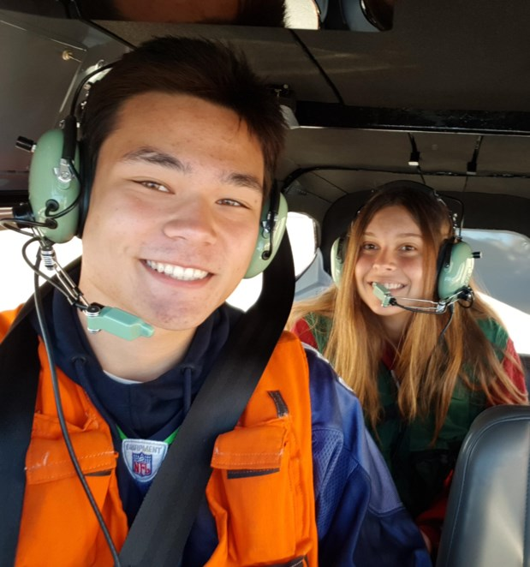
Voyager et étudier à l’autre bout du monde est une opportunité dont Arnaud Bollens peut bénéficier.ÉdA
De nombreux étudiants partent à l’étranger pour étudier et découvrir une nouvelle culture. Arnaud a fait ce choix et vit en Alaska.
Avide de découvertes et motivé à apprendre une nouvelle langue, il semblait tout à fait naturel pour Arnaud Bollens de tenter l’aventure d’étudier un an à l’autre bout du monde. Âgé de 17 ans, le jeune athois et élève à l’Athénée Royal d’Ath, nous raconte les premiers temps de son aventure.
«L’idée de partir en échange m’a été proposée par ma mère. Mes parents jugeaient indispensable que je parle un parfait anglais. Partir en échange semblait être un excellent moyen d’y parvenir». Motivé par l’idée et après avoir consulté plusieurs agences proposant des services d’échanges,
«c’est finalement par hasard que nous sommes tombés sur le Rotary », explique Arnaud Bollens. «Après quelques contacts avec certains membres du Rotary club de Lessines, qui furent amicaux et fructueux, je me suis décidé à partir avec le Rotary le soir même ».
La destination annoncée fut une véritable surprise pour Arnaud qui ne regrette pas du tout de s’être lancé dans cette aventure humaine.
Début août, le jeune homme décollait pour l’Alaska où à son arrivée un accueil chaleureux l’attendait, avec «Welcome in Alaska Arnaud» brandi par quelques membres rotariens d’Alaska.
Des expériences au-delà des normes
Rapidement, il s’est acclimaté. «La vie en Alaska est différente de mon quotidien belge. Je vis en famille d’accueil à Wassila, l’une des plus grosses villes de l’Alaska, nommée ainsi en l’honneur d’un ancien chef indien. Je vis dans une famille qui s’occupe de mes besoins en termes de nourriture, de fournitures scolaires et vestimentaires. Mon père d’accueil, Dan, s’occupe de me conduire tous les matins à l’école secondaire, la «high school». Et durant le week-end et les jours fériés, le club qui s’occupe de moi sur place organise des activités hors norme! J’ai eu la chance de faire une balade en hydravion et en Harley Davidson, pêcher le flétan à Homer, promener dans des endroits magnifiques et voir un vrai match de football américain».
«Bien évidemment», nous rassure-t-il amusé, «je travaille pour l’école de temps en temps. L’école américaine est tellement différente avec des horaires prévus pour laisser du temps libre aux élèves après les cours. Ce temps est en général utilisé dans diverses activités sportives, très populaires et importantes. Les relations étudiants et professeurs aussi sont bien moins formelles et plus décontractées. »
Nature majestueuse
Durant ses moments libres, le jeune athois participe aussi à diverses réunions concernant les problématiques de communautés.
«Rien n’aurait pu me préparer à l’Alaska', nous confie-t-il. «En général, on imagine uniquement un bout de glace sur lequel marchent des pingouins et des ours polaires. Au contraire, j’ai découvert un endroit couvert de verdure entouré de montagnes gigantesques et parcouru par de nombreuses rivières. C’est l’un des plus beaux endroits qu’il m’ait été donné de voir. Je m’émerveille chaque matin face à cette nature majestueuse et je profite de chaque moment, j’apprécie le contact des gens et leur vision de cet endroit.»

© Hermeline JOURQUIN - L'Avenir 19/11/2018

LESSINES/ATH

Arnaud Bollens aime voyager

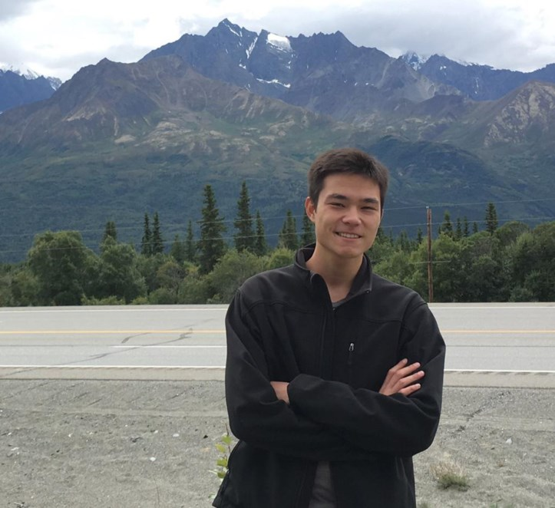
Passionné de voyage, Arnaud Bollens peut conjuguer apprentissages et découvertes.ÉdA
L’Alaska, une destination inouïe et fascinante qui répond aux attentes d’Arnaud Bollens: de grands espaces et la beauté de la nature.
Parti vivre pour un an en Alaska, Arnaud y est heureux car grâce à son échange étudiant, il vit l’une de ses passions, le voyage. «J’ai toujours aimé voyager, c’est une passion que je partage avec mes parents et qui nous a déjà conduits au quatre coins du monde. Voyager, c’est changer d’air, rencontrer de nouvelles personnes et de nouvelles cultures, s’imprégner de la richesse d’un passé qui n’est pas le nôtre et en même temps, l’opportunité de voir le monde avec un autre regard. Toutes ces choses font que j’aime voyager ». L’échange étudiant est donc une expérience enrichissante grâce à laquelle Arnaud, curieux de nature, peut vivre sa passion du voyage et faire de nouvelles découvertes. «Je n’ai pas peur de l’inconnu, la peur de me retrouver seul dans un endroit inconnu n’est rien en comparaison de toutes les opportunités présentes. De plus, c’est l’occasion d’apprendre de nouvelles choses, développer de nouvelles compétences. Depuis que je suis arrivé, j’ai appris à pêcher le flétan, reconnaître des empreintes d’élan, faire du feu… »
Avec une telle expérience de vie, Arnaud Bollens gagne davantage de confiance en lui et est certain qu’il acquiert des atouts supplémentaires pour l’avenir. «J’ai bon espoir que cette expérience puisse jouer un rôle un jour dans ma vie future ». Et il semblerait que l’expérience d’Arnaud confirme le dicton «Les voyages forme la jeunesse» car après à peine trois mois d’échange, le jeune homme nous confie: «avec ce que j’ai vu et fait ici, cela a déjà changé beaucoup de choses sur ma perception du monde et de l’humain».

© Hermeline JOURQUIN - L'Avenir 19/11/2018

